**Mysz Lioncast LM30 - nowe możliwości dla jeszcze lepszej rozgrywki**

**Gry MMO i RPG często zdumiewają nas mnogością możliwości. <strong>Mysz Lioncast LM30</strong> została stworzona specjalnie na ich potrzeby - i również zaskakuje swoim potencjałem!**

**Mysz Lioncast LM30 - dlaczego warto ją wybrać?**

**Kto powinien kupić mysz Lioncast LM30?**

Potrzeby graczy mogą się różnić w zależności od typu gier, jakie wybierają. Jedną z najliczniejszych grup odbiorców przemysłu komputerowego są miłośnicy produkcji typu MMO i RPG, które od początku lat dwutysięcznych stopniowo podbijały świat. Jak pokazują dane rynkowe, zrobiły to z sukcesem, a najpopularniejsze tytuły zyskały nawet ponad 100 milionów zarejestrowanych graczy. Użytkownicy ci potrzebują jednak nieco innego sprzętu niż ich "koledzy po fachu" - i właśnie dla fanów wcielania się w wirtualne postanie powstała *mysz Lioncast LM30*.

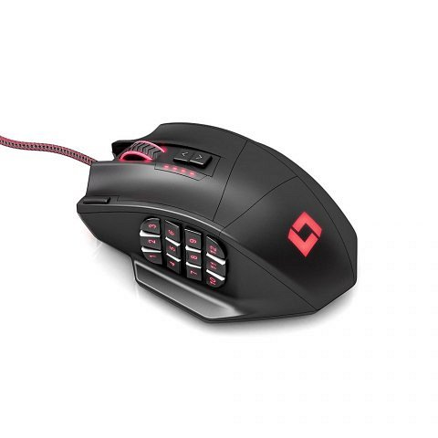

**Czym wyróżnia się mysz Lioncast?**

Podstawową cechą tego modelu myszki są oczywiście liczne przyciski umiejscowione na boku. Zostały zaprojektowane z myślą o miłośnikach gier MMO czy RPG, którzy z pewnością docenią możliwość szybkiego wybierania zaklęć i ataków za pomocą bocznego, programowalnego panelu. **Mysz Lioncast LM30** wyróznia się także dużą czułością i precyzją, co przydaje się szczególnie w czasie walk typu PvP. Ten i wiele innych gadżetów dla graczy możesz znaleźć tutaj: <https://blackwhite.tv/MYSZ-LIONCAST-LM30-16400DPI-p493>